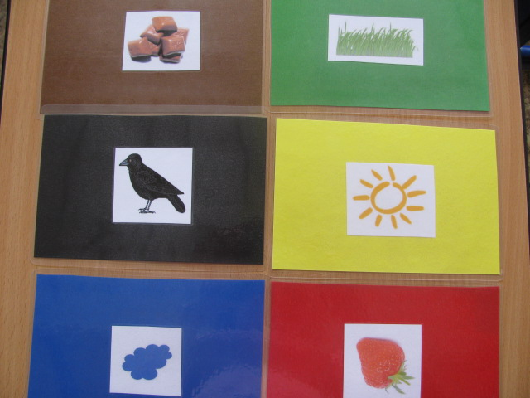
Obr. 1
Autorka: Michaela Krajská

